МІНІСТЕРСТВО ОСВІТИ І НАУКИ УКРАЇНИ
Чорноморський національний університет
імені Петра Могили
Факультет комп’ютерних наук
Кафедра інженерії програмного забезпечення

ЗВІТ
з лабораторної роботи № 4
«Логічні вирази
КОРОТКІ ТЕОРЕТИЧНІ ВІДОМОСТІ
Арифметичні операції»
Дисципліна «Основи програмування»
Спеціальність «Інженерія програмного забезпечення»
121–ЛР.04–108.22410826

Здобувач __________Д. В. Регулич
(підпис)
__30.09.2024 __
(дата)

Викладач _____________А. В. Швед
(підпис)
_____________
(дата)

Миколаїв – 2024
Лабораторна робота №2
Тема роботи: Вивчення логічних і арифметичних операцій у програмуванні.
Мета роботи: Розуміння принципів роботи основних арифметичних і логічних операцій, навчитися застосовувати їх у програмному коді для розв'язання типових задач, таких як виконання умовних перевірок і математичних обчислень.
Завдання:
Задано два двозначних числа. Перевірити істинність висловлення: «Сума кількості десятків чисел менша або дорівнює сумі кількості одиниці чисел».
Лістинг коду:
#include <iostream>
#include "windows.h"

using namespace std;

int main()
{
int A, B, PA, DA, PB, DB;
SetConsoleCP(1251);
SetConsoleOutputCP(1251);
cout << "Введіть A: ";
cin >> A;
cout << "Введіть B: ";
cin >> B;
PA = A / 10;
DA = A % 10;
PB = B / 10;
DB = B % 10;
cout << "\nСума кількості десятків чисел менша або дорівнює сумі кількості одиниці чисел? " << boolalpha << ( DA + DB <= PA + PB ) << endl;

return 0;
}

Результати роботи програми:
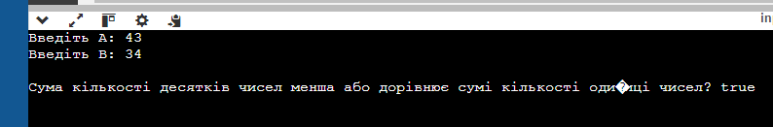
Лістинг коду:
#include <iostream>
#include "windows.h"

using namespace std;

int main()
{
int A, B, PA, DA, PB, DB;
SetConsoleCP(1251);
SetConsoleOutputCP(1251);
cout << "Введіть A: ";
cin >> A;
cout << "Введіть B: ";
cin >> B;
PA = A / 10;
DA = A % 10;
PB = B / 10;
DB = B % 10;
(DA + DB <= PA + PB) ? printf("\n true") :
printf("\n false");

return 0;
}
Результати роботи програми:
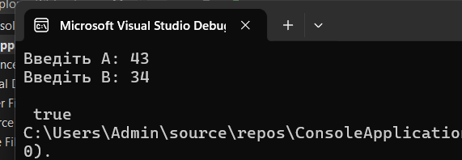
Схема: